OČaP



Dňa 22. a 23. januára sa naša škola zúčastnila na akcii z názvom OČaP. Je to povinná akcia ktorá je zameraná na ochranu človeka a prírody. Žiaci 5. ročníka sa zúčastnili cvičení na ochranu života a zdravia a žiaci 6.-9. ročníka cvičení na ochranu človeka a prírody. Obsahovou náplňou pre všetky ročníky je problematika civilnej ochrany, zdravotníckej prípravy, pobytu v prírode (vrátane topografie), dopravná výchova, bezpečnosť ochrana zdravia pri práci. Všetky družstvá museli absolvovať aj hod granátom. Ale najprv sme si museli nacvičiť evakuáciu z budovy školy. Zvládli sme to za obdivuhodný čas, teda v časovom limite. Po návrate do triedy sme sa rozdelili do družstiev, ktoré tvorili traja až piati žiaci. Potom sme sa mohli vybrať po stanovištiach.
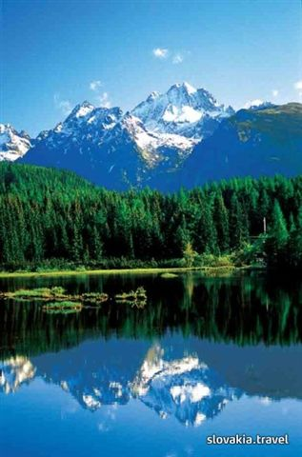
O deň skôr, teda 22. januára sme mali teoretickú časť, kde sme sa dozvedeli veľa vecí, ktoré nám boli užitočné priplnení úloh na druhý deň. Úlohy boli vybrané z týchto poznatkov.
Mgr. Marček bol na stanovišti s dopravnou výchovou, Mgr. Nováková hod
granátom, Mgr. Biesová civilná ochrana, Mgr. Brzobohatá zdravotná príprava,
Mgr. Vnuk pohyb v prírode. Maximálny počet bodov bol 29. Súťažilo sa
v dvoch kategóriach a dopadlo to nasledovne:

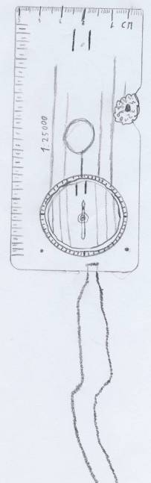
Kategória 5. a 6. ročník:

1. miesto: 29 bodov L. Barbiriková, K. Klatá,
N.B. Danisová,N.Chlebčoková, M. Ardanová / 6.B /

2. miesto: 28 bodov N. Drgová, D. Ďuríková, K. Hanzalíková,
B. Boháčová, B. Markovič / 5.A /

3. miesto: 27 bodov M. Mirgová, V. Draždáková, J. Picha / 5.A /

4. miesto: 26 bodov D. Orth, Š. Odlevák, D. Benčíková, M. Závadová,
E. Medzihorský / 6.A /

Ch. Horník, M. Jošt, K. Brezovanová, M. Ježíková,
S. Hrabinská / 6.B /

5. miesto: 24 bodov R. Demo, G. Kordoš, R. Chudej, Z. Almášiová,
S. Tomášik / 6.A /

6. miesto: 23 bodov M. Picha, T. Krajčovič, M. Krištofiak, L. Kubo,
F. Parák / 5.A /

7. miesto: 22 bodov M. Čimo, L. Hankes, T. Valábek, V. Krištofiak / 5.A /

M. Suchánková, A. Gyűrösiová, S. Gracová,
N. P. Kobelová, S. Šarkányová / 5.A /

8. miesto: 20 bodov V. Škaláková, B. Bajnociová, P. Petrišinová,
M. Melicherová / 6.B /

9. miesto: 13 bodov K. Vančová, D. Uličná, S. Alexová, V. Horváthová,
S. Šághyová / 6.A /
- 4 -

Kategória 7. - 9. ročník:

1. miesto: 29 bodov A. Barbušinová, M. Ďuríková, E. Molnárová,
D. Múčková / 8.B /

2. miesto: 27 bodov I. Balgová, P. Piknová, M. Glvačová, M. Kollerová,
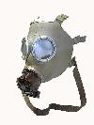
H. Boršovská / 7.A /

A. Rusinko, P. Virág, Š. Wiedermann, M. Petra,
M. Ptačin / 7.A /

D. Berešíková, E. Botková, J. Trebatický, Š. Šághy /7.B/
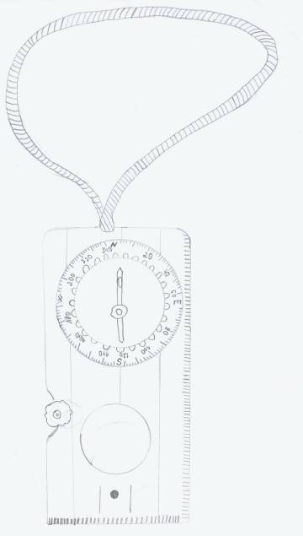
3. miesto: 26 bodov J. Ryban, M. Dubovský, P. Végh, M. Ščepanek,
M. Šalka / 7.B /

L. Pipanová, L. Škaláková, R. Žilavá, L. Satinová,
M. Melichová / 9.B /

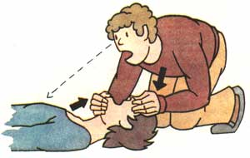
4. miesto: 24 bodov S. Kolláriková, B. Hanková, N. Šťastná, K. Miadiková,
L. Sommerová / 7.B /

K. Horváthová, L. Hamarová, B. Čibová, K. Pobjecká,
L. Čermáková / 8.A /

D. Bukovčák, M. Šághy, R. Plunár / 7. B /

5. miesto: 23 bodov K. Slovincová, M. Nagyová, M. Rudišin, P. Sedlák,
A. Stránsky / 7.A /

6. miesto: 22 bodov Z. Hankesová, B. Cigániková, A. Medveďová,
M. Vašeková, B. Illiková / 7.B /

M. Žiak, A. Rovenský, M. Rusinko, P. Bergendi,
N. Gyűrösi / 8.A /

R. Šilhár, P. Angst, P. Velický / 8.B /

7. miesto: 21 bodov A. Dospel, D. Grančič, M. Pospíšil, P. Roško,
J. Stríž / 7.A /

A. Hopocká, V. Horecká, M. Oravcová, N. Bencová,
Š. Šucha / 8.A /

8. miesto: 19 bodov R. Ribánsky, P. Benko, F. Hrozány, J. Parák,
Ľ. Kaiser / 8.A /

Diskvalifikované družstvo pre nadpočetnosť členov: M. Balažiová, L. Matúšková,
L. Pospíšilová, B. Račková, M. Radičová,
D. Szalaiová, A. Vassová / 9.A / Napísala: P. Piknová - 7.A, buzoly nakreslili: P. Valábek -4.A, A.Gyürösiová – 5.A
- 5 -

